Kolumbien
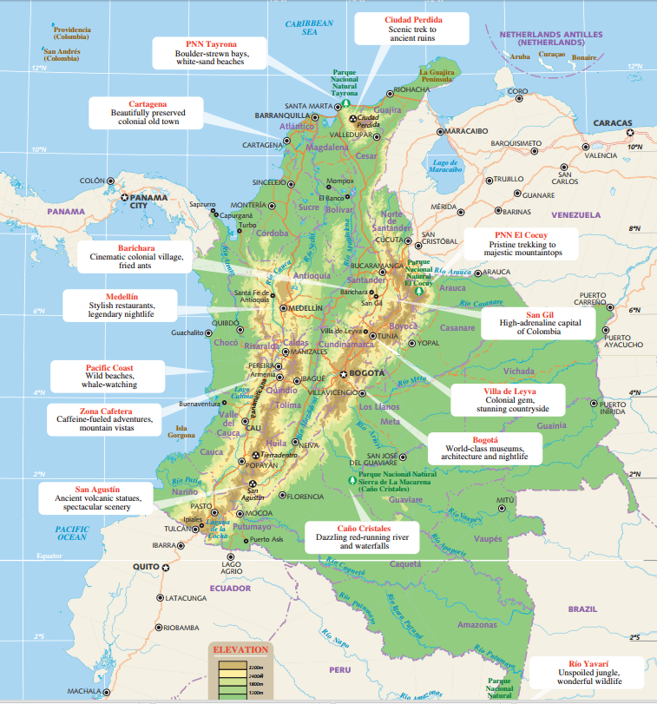

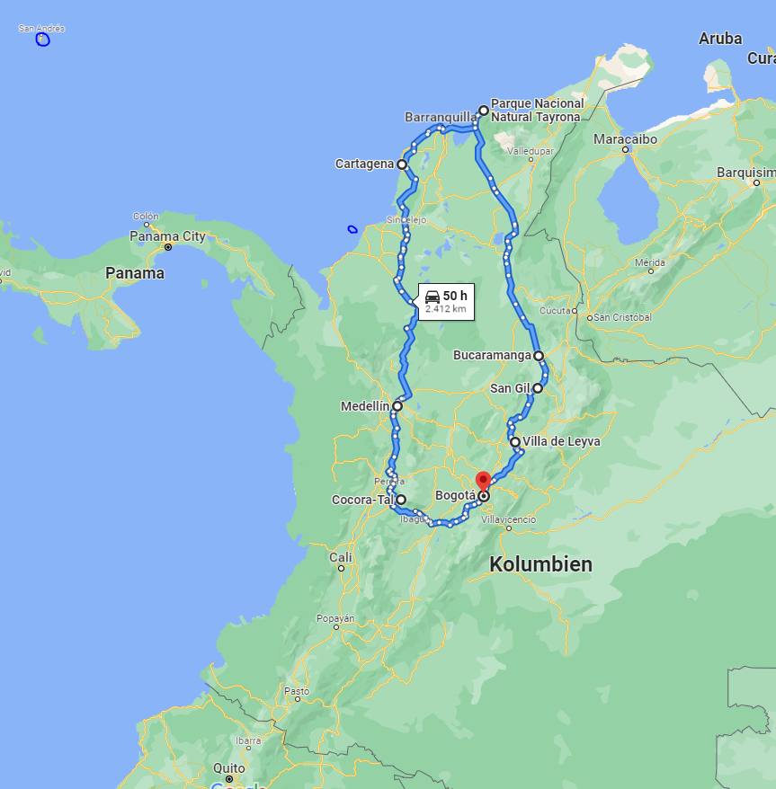

To Do-Liste:
- Hotel-Doppelbuchungen frühzeitig stornieren
- Vorab Schwergepäck dazubuchen (über Internetseite der jeweiligen Airline)
- Bordkarten VORHER ausdrucken (i.d.R. frühestens 24 h – 12 h vorab)
- Einreiseformular Kolumbien befüllen und ausdrucken (frühestens 72 h vorab): https://www.migracioncolombia.gov.co/check-mig
https://apps.migracioncolombia.gov.co/pre-registro/public/preregistro.jsf
- Einreiseformular Spanien befüllen und ausdrucken: https://www.spth.gob.es/
- Corona-Test-Notwendigkeit für Airline prüfen -> kein Testnachweis benötigt
- Uber-App installieren und mit PayPAL-Konto (Barclay Card) verknüpfen
- Erstes Busticket vorab online kaufen -> über redbus.co gebucht
- Drohne registrieren -> angemeldet, Warten auf Antwort
- Maps.me-App mit Daten befüllen
- Eintragung in Krisenvorsorgeliste (https://krisenvorsorgeliste.diplo.de/signin)
- Stabile Plastiktüten als Schuhschutz für Wanderung im Cocora-Tal
- DJI Mavic Pro: 128 GB-Micro-SD-Karte prüfen
- Unterwasserkamera: Datumsanzeige deaktivieren
- Alle wichtigen Dokumente (Pässe, Bordkarten, Programm, etc.) in email-Postfach

Hilfreiche Links:
https://germanbackpacker.com/kolumbien-sehenswurdigkeiten-backpacking-reiseziele/
https://www.halfthisworldaway.com/colombiatravelitinerary/
https://worldonabudget.de/unser-kompletter-guide-fuer-deine-backpacking-rundreise-durch-kolumbien/
https://casaenelagua.com/
Währungsrechner:
COP -> 3 Nullen weg -> :5 -> +10% bzw. COP -> :5000 -> +10%
1000 COP = 0,22 EUR
10.000 COP = 2,20 EUR
100.000 COP = 22 EUR
5000 COP = 1,10 EUR
3000 COP = 0,66 EUR

Di, 28.12.2021 Anreise nach Kolumbien (Bogota)
06.00 Uhr Fahrt Gaimersheim – Erding, 92 km, 1h 11min
07.15 Uhr Parken in Erding, kostenlos
- Am Stadion: Schützenstraße, Am Stadion; Busstation „Am Stadion“ (4 min)
- Bahnhof Erding: Lagerhausstraße; Busstation „Bhf Erding“ (0 min)
- Kronthaler Weiher: An der Melkstatt 14; Busstation „Anton-Bruckner-Str“ (11 min), evtl. gebührenpflichtig?
07.33 Uhr Bus 512, i.R. Flughafen MAC/Terminal 1, bis Stop MAC/Terminal (Endstation),
07.38/07.33/07.39-08.09, 31 min, a) ab 07.38 Uhr ab Am Stadion, b) ab 07.33 Uhr ab Bhf Erding, c) ab 07.39 Uhr ab Anton-Bruckner-Straße, ab Bhf Erding, 3.50 EUR p.P.
Nächster Bus: Bus 512, 08.18/08.13/08.19-08.45 Uhr, 27 min

Alternative:
05.20 Uhr Fußweg zum Bahnhof Gaimersheim
05.40 Uhr Zug Gaimersheim Bhf – Ingolstadt Nord, BRB RB14, 05:40-05:45, Gleis 3, 2.70
EUR p.P.
06.15 Uhr Airport Express Bus, 06:15-07:12, nächster Bus erst 09:15-10:12 (zu spät), Hinfahrt / Hin- und Rückfahrt 41.50 EUR/64.50 EUR p. Familie / 2 Pers.
bis Terminal 1
Bahn als Alternative unbrauchbar, da letztlich gleiche Abfahrtszeit, Hinfahrt für 2 Pers mindestens 57.40 EUR und Bayernticket nicht gültig!

10.40 Uhr Flug München-Madrid MUC-MAD, Air Europa, Flug UX1516, 10:40-13:25, 2h 45min, Buchungsnr JJ63G3, Flugladen-Buchungsnr FL-24165812, eTicket-Nr 9963874929034/5, Handgepäck + Aufgabegepäck 23 kg Gepäck, 703 EUR p.P. return
13.25 Uhr Ankunft in Madrid
15.00 Uhr Flug Madrid MAD – Bogota BOG, Air Europa, Flug UX193, 15:00-19:00, 10h, Buchungsnr JJ63G3, Flugladen-Buchungsnr FL-24165812, eTicket-Nr 9963874929034/5, Handgepäck + Aufgabegepäck 23 kg Gepäck
19.00 Uhr Ankunft in Bogota
19.45 Uhr Abhebung Bargeld am ATM am Flughafen, 1.000.000 COP ~ 218 EUR
20.15 Uhr Transfer Flughafen BOG – Hotel, 8.5 km
a) per Taxi (gelb-schwarz), 11-18 min, max. 10.000 COP ~ 2.27 EUR p.Fzg.
Taximeter muss bei „28“ starten, Tagtarif: 05-20 Uhr, Nachttarif: 20-05 Uhr
Tag: 3900 COP für erste 5 km, 780 COP pro weiterer km, zzgl. Wartezeiten
Nacht: 5800 COP für erste 5 km, 780 COP pro weitere km, zzgl. Wartezeiten
b) per Bus, ~40 min
1. zu Fuß bis zur Bushaltestelle 377C05, 170 m, 1 min (MK86, P500, etc.)
2. Bus P500 Aerupuerto, bis C.C. Dorado Plaza AC26 KR 85D, alle 13 min, 9
Min, operated by Transmilenio Urbana
3. a) Bus T31, ab Haltestelle 394A06, i.R. Gran Granada Unir DG 77 TV 120A,
bis nächster Stop „Estacion Quinta Paredes AC26“, alle ~13 min, 14
min, operated by Transmilenio Urbana
zu Fuß, 500 m, 6 min: geradeaus weiter auf Calle 26, rechts halten auf
Calle 25, bis kurz vor #Carrera 40 @ Hotel
3. b) zu Fuß kurz zurück bis Haltestelle „Portal Eldorado T-6B“, 5 min
Bus 1, ab Haltestelle PA13238, i.R. Universidades, über Stop „El Tiempo
– Maloka“ bis 2. Stop „Recinto Ferial A 2 ó 5“ @Carrera 40, ~alle 10
min, 15 min, operated by Transmilenio Troncal
zu Fuß, 350 m, 6 min: kurz weiter bis #Carrera 40, rechts in Carrera 40
bis #Calle 25 (rechts) @ Hotel
c) per Uber, via App, 11-18 min, max. 10.000 COP ~ 2.27 EUR p.Fzg.
21.00 Uhr Bezug der Unterkunft
Hotel Bogota Expocomfort ****, Calle 25 No 40-17, Teusaquillo, 110010 Bogota, Tel. +57-1-4770066, GPS N 004° 37.960 W 74° 5.422, Bewertung 7.9, booking.com-Confirmation Number
3358.760.265, Checkin 15-00 Uhr, Checkout 00-12 Uhr, Dreibettzimmer, WC, TV, kein Parkplätze, WiFi kostenlos, Frühstück inclusive, bis 25.12.21 kostenlos stornierbar, 98.240 COP ~ 22 EUR, ggf. zzgl. 2x 7000 COP = 2x 1,60 EUR Servicegebühr, vor Ort zu zahlen
Evtl. Bestellen eines Taxis für morgen früh 07.15 Uhr, ggf. Preis vorausmachen (max. 5000 COP p.Fzg.)
Evtl. Buchung eines Frühstücks für morgen früh 06.15 Uhr
Evtl. Buchung einer Busfahrt Bogota Terminal Salitre – Villa de Leyva, Valle de Tenza, 08.45-12.15, redbus.co für 35.000 COP p.P. oder eines Uber / Taxis für morgen
Übernachtung in Bogota
Mi, 29.12.2021 Bogota – Villa de Leyva, Villa de Leyva
06.15 Uhr Frühstück im Hotel
07.15 Uhr Transfer zum Terminal Salitre, ca. 5.5 km
a) per Taxi, 12-15 min, Tag: 3900 COP für erste 5 km, 780 COP pro weiterer
km, zzgl. Wartezeiten, max. 5000 COP ~ 1.15 EUR p.Fzg.
b) per Bus, 20-30 min
1. zu Fuß rechts auf Carrera 40 bis Haltestelle „Corferias AK40 CL24A“,
Haltestelle Nr. 119A06 (vor #Avenida Valle 24), 260 m, 3 min
2. Bus C135, i.R. Bosa San José TV 80I DG 89B Sur, bis 8. Stop „C.C. Salitre
Plaza AV Esperanza KR68B“, 9 min,
3. zu Fuß zum Terminal, 1.1 km, 14 min
07.30 Uhr Ankunft am Terminal Salitre Bogota
07.45 Uhr Einlösen eFahrplan gegen Ticket, Einchecken Gepäck (max. 20 kg, mind. 60 min vorab)
08.45 Uhr Busfahrt Bogota – Villa de Leyva, 161 km
Direktbus Bogota – Villa de Leyva, gebucht über redbus.co, Valle de Tenza,
08.45-12.15 Uhr, via Ruta 1022(1), Ticketvoucher 10-188075/6, Sitzplätze 7
und 8, 35.000 COP p.P. (bereits bezahlt)
Alternativen (ab Terminal Salitre):
a) https://www.flotavalledetenza.com/, ab 06:00, 08:45, 10:15, 11:30, 14:15,
15:45
b) info@rapidocarmen.com.co, rapidoelcarmen.com.co, ca. 3h 51min
c) Bus Bogota – Tunja, Tunja – Villa de Leyva
1. Bogota – Tunja
2. Minibus Tunja – Villa de Leyva, alle 15 min, 45 min, 7000 COP p.P.
12.30 Uhr Ankunft in Villa de Leyva (2140 m), Terminal de Transporte, Calle 9 # Carrera 9
Erkundigung nach (Direkt-)Bus nach San Gil für morgen, ab 08.30 Uhr
12.45 Uhr Fußweg zur Unterkunft, max. 800 m = 10 min
13.00 Uhr Bezug der Unterkunft
Posada Maxiruma, Calle 13 No. 11A-35, 154007 Villa de Leyva, Tel. +57-350-5811248, GPS N 005° 38.143 W 73° 31.499, Bewertung 9.3, booking.com-Confirmation Number 3723.726.646, Checkin 14-00 Uhr, Checkout 06-13 Uhr, DZ mit Bad, TV, Parken kostenlos, WiFi kostenlos, Frühstück inclusive, bis 20.12.21 kostenlos stornierbar, 151.300 COP ~ 33 EUR, vor Ort zu zahlen (nur Cash!), Bettwäsche und Handtücher kosten extra!
Erkundigung nach (Direkt-)Bus nach San Gil für morgen, ab 08.30 Uhr
13.30 Uhr Mittagessen in Villa de Leyva
14.30 Uhr Stadtbesichtigung Villa de Leyva
Altstadt mit Kopfsteinpflaster, Plaza Mayor, Iglesia Nuestra Senora del Rosario (1604), Antonio Narino Park
15.30 Uhr Besichtigung der Umgebung
- Casa Terracota, Ton-/Keramikhaus, 1.5 km = 20 min zu Fuß
- Mirador El Santo Sagrado Corazon de Jesus, 1.5 km = 20 min zu Fuß
- Pozos Azules, Bergsee, 5 km = 15 min per Colectivo
18.00 Uhr Abendessen in Villa de Leyva
Übernachtung in Villa de Leyva
Do, 30.12.2021 Villa de Leyva – San Gil, Umgebung San Gil
07.30 Uhr Frühstück in der Unterkunft
08.30 Uhr Transfer Villa de Leyva – San Gil, 165-223 km, ab Terminal, Calle 9 # Carrera 9
a) Direktbus, 165 km, 4h, x COP p.P.
b) Uber, Kleinwagen, ~3h, 121.100 COP p.Fzg.
c) Taxi, 2.5-3h, 110.000-140.000 COP p.Fzg.
d) Bus Villa de Leyva – Barbosa, 51 km, 1h 30min
Bus Barbosa – San Gil (Busse i.R. Cucuta, Bucaramanga), 115 km, 2h 30min
e) Minibus Villa de Leyva – Tunja, 38 km, 05-19.45 Uhr, alle 15 min, 45-60 min,
~9000 COP p.P., bestätigte Zeiten 9.20, 14.00, 15.40 und 18.20
Bus Tunja – San Gil (Busse i.R. Cucuta, Bucaramanga), 187 km, 4.5h, mit Berlinas, berlinasdelfonce.com, 12.00-16.00, 14.00-18.50, 15.40-20.00, 16.40-21.00, 17.40-22.00, ~85.000 COP p.P.
13.30 Uhr Ankunft in San Gil (1110 m), Intercity Bus Terminal / Terminal Principal
Prüfung Uber bzw. Kauf eines Tickets San Gil – Bucaramanga Airport (Palonegro International) für Sa, 01.01.2022, Abfahrt 9-10.30 Uhr
13.45 Uhr Transfer Terminal Principal – Stadtzentrum, 2.8 km
a) Taxi, ~4000 COP ~ 1 EUR p.Fzg.
b) Local Bus / Buseta, ~1500 COP p.P.
14.00 Uhr Bezug der Unterkunft
Hotel Casa Posada Don Chepe, Carrera 9 N° 4-77 Barrio Ragonessi, 684031 San Gil, Tel. +57-322-3918025, GPS N 006° 33.138 W 73° 7.598, Bewertung 9.3, booking.com-Confirmation Number 3355.473.325, Checkin 14.30-15.00 Uhr, Checkout 13-14 Uhr, DZ mit Bad, Fan, TV, Parken kostenlos, WiFi kostenlos, Frühstück inclusive, bis 25.12.21 kostenlos stornierbar, 76.500 COP ~ 17.33 EUR, insgesamt 229.500 COP für 3 Ü, vor Ort zu zahlen
14.30 Uhr Buchung einer Ganztages-Aktivität für Fr, 30.12.2021 (oder Do, 29.12.2021)
Übersicht siehe nächste Seite
https://untouristisch.de/san-gil-kolumbien-das-outdoorparadies/
https://www.thecrazytourist.com/15-best-things-to-do-in-san-gil-colombia/
https://practicalwanderlust.com/waterfall-rappelling-san-gil-colombia/
https://colombiarafting.com/en/rafting/chicamocha-river/
15.15 Uhr Cocktails und spätes Mittagessen

Wenn noch vor 15.00 Uhr:
15.00 Uhr Bus San Gil – Curiti, 06-19.30 Uhr, alle 15 min, 20 min, ~2700 COP p.P.
15.30 Uhr Transfer Curiti Main Square – Glamping Curiti / Balneario Pescaderito, 3.5 km
a) zu Fuß, 45-60 min
b) Taxi
16.15 Uhr Relaxen in einem der fünf Schwimmbecken (je höher, desto besser), kostenlos
17.15 Uhr Transfer zurück nach Curiti
18.00 Uhr Bus Curiti – San Gil, 06-19.30 Uhr, alle 15 min, 20 min, ~2700 COP p.P.

18.30 Uhr Abendessen in San Gil
Übernachtung in San Gil

Aktivitäten in/bei San Gil (online oder vor Ort buchbar):
a) Rafting: Colombia Rafting Expeditions, www.colombiarafting.com, Carrera
10 No 7-15, 08.00-17.00 Uhr
- River Chicamocha, III-IV+, 08.00 Uhr, 7 h, 2-3 h auf dem Fluss, 15 km, Bridge Pescadero bis Jordan, 230.000 COP p.P.
- River Chicamocha, III-IV+, 08.00 Uhr, 9 h, 4-5 h auf dem Fluss, 25 km, Bridge Pescadero bis Las Juntas, 330.000 COP p.P.
- River Suarez, IV-V, 10.00 Uhr, 5 h, 1.5-3 h auf dem Fluss, 15 km, Puente Vasquez bis Las Juntas, 200.000 COP p.P.
b) Mountainbiking: Colombian Bike Junkies, www.colombianbikejunkies.com,
Tel. +57-316-327-6101
1. Suarez Canyon, 28 km + 25 km Downhill, 1715 m – 532 m ü.NN, 4-5 h auf
dem Rad, 1+1 h An-/Abreise, incl. Lunch, Snacks & Drinks,
Vollprotektionsschutz, moderate, ~90 USD p.P.
2. Chicamocha Canyon, 61 km Downhill, 2020 m – 439 m ü.NN, 4-5 h auf
dem Rad, 1+1 h An-/Abreise, incl. Lunch, Snacks & Drinks,
Vollprotektionsschutz, moderate-challenging, ~90 USD p.P.
c) Canyoning: Colombia Rafting Expeditions, www.colombiarafting.com,
Cascada de Juan Curi, Touren zwischen 08.00 und 17.00 Uhr, 2 h bei den
Wasserfällen (25 min Fußweg + 20 min Aufstieg + 50 min Abseilen + 25 min
Fußweg), zzgl. 1+1 h Anfahrt (28 km von San Gil), 70.000 COP p.P.
d) Caving: Aviento https://aviento.co/en/cueva-de-la-vaca/ oder Colombia
Rafting Expeditions www.colombiarafting.com
1. Cueva de la Vaca / Cow’s Cave, Touren zwischen 08.00 und
17.00 Uhr, 3 h, 1.5-2 h in der Höhle bei Curiti (12 km von San Gil),
1200 m Distanz, 35.000 COP p.P.
2. Cueva del Indio, Touren zwischen 08.00 und 17.00 Uhr, 3 h, 1.5-2 h in der
Höhle bei Paramo (20 km von San Gil), 1600 m Distanz, 35.000 COP p.P.

Fr, 31.12.2021 Möglichkeit 1: Barichara, Guane
08.00 Uhr Frühstück in der Unterkunft
09.15 Uhr Fahrt San Gil – Barichara, 22 km, 40-45 min
a) Bus, ab Cotrasangil Terminal / Terminalito, Carrera 11 # Calle 15, 06.00-
18.45 Uhr, regelmäßig, 45 min, 5000 COP p.P.
b) Colectivo
10.15 Uhr Besichtigung Barichara
Aussichtspunkt Mirador Barichara, Capilla de Santa Barbara, Parque Principal
12.00 Uhr Wanderung nach Guane, 6 km, max. 2 h
https://www.laidbacktrip.com/posts/colonial-barichara-colombia
14.00 Uhr Mittagessen in Guane (Spezialität: Gebratene Ameisen)
15.00 Uhr Besichtigung Guane

A) Abendessen in Barichara und Transfer nach San Gil
16.30 Uhr Fahrt Guane – Barichara, 10 km, 15 min
a) Bus, ab Calle 7 # Carrera 6, 05.30-17.45 Uhr, alle ~1h, 15 min,
~2300 COP p.P.
b) Colectivo
17.30 Uhr Abendessen in Barichara
18.30 Uhr Fahrt Barichara – San Gil, 21 km, 45 min
a) Bus, ab Calle 6 # Carrera 6, 05.00-18.45 Uhr, alle 30 min, 45 min, ~5000 COP
p.P.
b) Colectivo

B) Abendessen in Guane und Transfer nach San Gil (oder Transfer nach San Gil und
Abendessen in San Gil)
16.30 Uhr Abendessen in Guane
17.30 Uhr Fahrt Guane – San Gil, 31 km, 60 min
a) Bus, ab Calle 7 # Carrera 6, 05.30-17.45 Uhr, 8x tägl., 60 min, ~7300 COP
p.P.
b) Taxi

Übernachtung in San Gil
Hotel Casa Posada Don Chepe, Carrera 9 N° 4-77 Barrio Ragonessi, 684031 San Gil, Tel. +57-322-3918025, GPS N 006° 33.138 W 73° 7.598, Bewertung 9.3, booking.com-Confirmation Number 3355.473.325, Checkin 14.30-15.00 Uhr, Checkout 13-14 Uhr, DZ mit Bad, Fan, TV, Parken kostenlos, WiFi kostenlos, Frühstück inclusive, bis 25.12.21 kostenlos stornierbar, 76.500 COP ~ 17.33 EUR, insgesamt 229.500 COP für 3 Ü, vor Ort zu zahlen

Fr, 31.12.2022 Möglichkeit 2: San Gil – Raften / Mountainbiking
07.00 Uhr Frühstück in der Unterkunft
08.00 Uhr Ganztägiges Outdoor-Event (z.B. Raften oder Mountainbiking)
Zwischendurch Mittagessen (inclusive)
17.30 Uhr Abendessen in San Gil
Online Checkin und Bordkarten Bucaramanga – Santa Marta ausdrucken
Übernachtung in San Gil
Hotel Casa Posada Don Chepe, Carrera 9 N° 4-77 Barrio Ragonessi, 684031 San Gil, Tel. +57-322-3918025, GPS N 006° 33.138 W 73° 7.598, Bewertung 9.3, booking.com-Confirmation Number 3355.473.325, Checkin 14.30-15.00 Uhr, Checkout 13-14 Uhr, DZ mit Bad, Fan, TV, Parken kostenlos, WiFi kostenlos, Frühstück inclusive, bis 25.12.21 kostenlos stornierbar, 76.500 COP ~ 17.33 EUR, insgesamt 229.500 COP für 3 Ü, vor Ort zu zahlen

Sa, 01.01.2022 San Gil – Bucaramanga – Santa Marta – Tayrona NP
08.30 Uhr Frühstück in der Unterkunft
09.30 Uhr Fahrt San Gil – Bucaramanga Airport (Palonegro International), ~112 km
a) 1. Local Bus (Buseta) oder Taxi zum Terminal Principal, 2.8 km, ~1500 COP
p.P. bzw. 4000 COP p. Fzg.
2. Long Distance Bus (aus Bogota kommend), ab Terminal Principal, via
Piedecuesta, 98 km, 2-3 h, berlinasdelfonce.com, 22.000 COP p.P., am
besten Ausstieg am Bus Stop „Papi Quiero Pina“ in Floridablanca (notfalls
bei Endstation / Terminal de Transporte in Bucaramanga)
3. Taxi zum Flughafen, 22 km, 30 min, ~40.000 COP p.Fzg. ab Floridablanca
bzw. 17 km, 23 min, ~23.000 COP p.Fzg. ab Bucaramanga Terminal
b) 1. Minibus, ab Carrera 11 # Calle 8, via Parque Nacional del Chicamocha,
04.00-20.00 Uhr, alle 30 min, 2.5 h, 16.000 COP p.P., am besten Ausstieg
am Bus Stop „Papi Quiero Pina“ in Floridablanca (notfalls bei Endstation
in Bucaramanga)
2. Taxi zum Flughafen, 22 km, 30 min, ~40.000 COP p.Fzg. ab Floridablanca
bzw. 17 km, 23 min, ~23.000 COP p.Fzg. ab Bucaramanga Terminal
c) Uber oder Taxi, 1.5 h, geschätzt 135.000 COP p.Fzg.
Zwischendurch bzw. am Flughafen Mittagessen
https://www.thecrazytourist.com/15-best-things-to-do-in-bucaramanga-colombia/
16.09 Uhr Flug Bucaramanga BGA – Santa Marta SMR, Avianca, Flug AV 8490, 16:09-17:17, 1h 08min, Buchungsnr TMZ639, Opodo-Buchungsnr 8221862721, gebucht über opodo.de am 31.10.2021, Handgepäck + 23 kg Aufgabegepäck, 77.03 EUR p.P.
Buchungsverwaltung über Opodo-App
17.30 Uhr Ankunft in Santa Marta (2 m)
17.45 Uhr Fahrt Santa Marta Airport – Santa Marta Mercado Publico, 18 km, Bus, 45
min, x COP p.P.
18.30 Uhr Fahrt Santa Marta Mercado Publico – El Zaino , ab Carrera 9 # Calle 11, 43 km,
Bus „La Poza“ / „Palomino“ bis Eingang PN Tayrona, ~1 h, 7000 COP p.P.
https://viel-unterwegs.de/tayrona-nationalpark-kolumbien/
19.45 Uhr Ankunft am NP-Gate El Zaino, Bezug der Unterkunft
Tayrona’s Angel Lodge, KM 30.5, 300 m vom Eingang PN Tayrona entfernt, 470007 El Zaino, Tel. +57-310-3896908, GPS N 011° 16.906 W 73° 54.734, Bewertung 8.7, booking.com-Confirmation Number 3773.707.012, Checkin 15-00 Uhr, Checkout 11-12 Uhr, DZ mit Bad, AC, Parken kostenlos, WiFi kostenlos, Frühstück inclusive, bis 30.12.21 kostenlos stornierbar, 106.080 COP ~ 24 EUR, vor Ort zu zahlen
20.00 Uhr Abendessen in El Zaino
Erkundigung nach frühem Frühstück
Übernachtung in Taquillo el Zaino

So, 02.01.2022 Tayrona NP
https://viel-unterwegs.de/tayrona-nationalpark-kolumbien/
https://www.parquetayrona.com/en/information/re-opening-of-tayrona-park-details/ https://www.cartagenaexplorer.com/tayrona-colombia-travel-guide/
https://destinationlesstravel.com/visiting-tayrona-national-park-colombia/

Online Checkin und Bordkarten Santa Marta – Medellin ausdrucken
06.15 Uhr Frühstück in der Unterkunft
07.00 Uhr Erwerb eines Tickets für den Tayrona NP am Eingang, ca. 300 m, 66.500 COP + 5000 COP Versicherung p.P. ~ 16 EUR p.P., Besucherzahl begrenzt, d.h. frühe Ankunft notwendig
07.15 Uhr Besuch des Tayrona NP, 07.00-17.00 Uhr, Haupteingang „El Zaino“, 66.500 COP + 5000 COP ~ 16 EUR, Eingang El Zaino 7-12, Ausgang El Zaino 14-17
https://www.back-packer.org/de/tipps-tayrona-nationalpark/
https://www.adventureseekers.de/tagesausflug-in-den-tayrona-nationalpark/
https://wego-planet.com/tayrona-park-beaches/
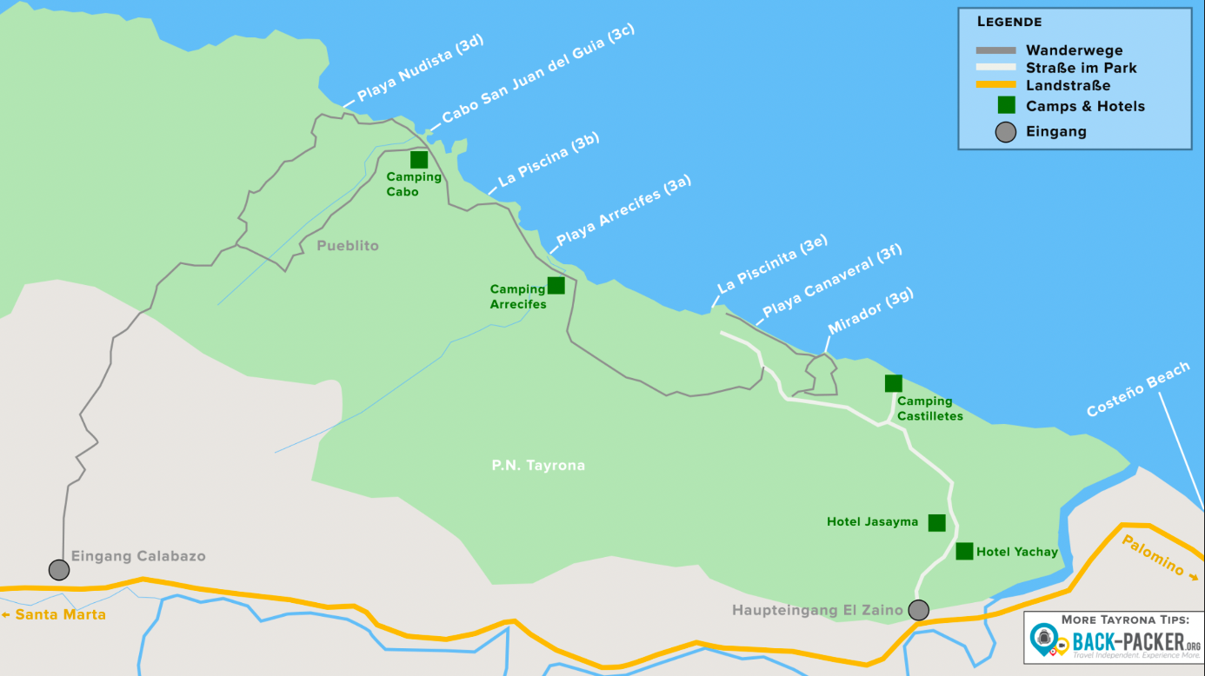
07.30 Uhr Shuttlebus bis Beginn der Wanderwege in Carnaveral, 8 km, 3000 COP p.P.
07.15 Uhr Besuch des Tayrona Nationalparks
A) Rundweg von El Zaino bis Calabazo
Fußweg Carnaveral – Arrecifes, 3.5 km, 50 min
Arrecifes Beach, Schwimmen verboten, Kaimane zu sehen, 15 min
Fußweg Arrecifes – La Piscina, 20 min
La Piscina, Schwimmen erlaubt, schöner Strand, 30 min
Dschungelpfad La Piscina – Playa Escondida, 500 m, 10 min
Playa Escondida, Schwimmen erlaubt, einsamer Strand, 30 min
Dschungelpfad Playa Escondida – La Piscina, 500 m, 10 min
Fußweg La Piscina – Cabo San Juan, 30 min
Cabo San Juan, Schwimmen erlaubt, Catering verfügbar, 30 min
Mittagessen
Fußweg Cabo San Juan – Nudist Beach, 15 min
Nudist Beach, Schwimmen mit Vorsicht, keine Nudisten da, wenig los, 15
min
Fußweg Nudist Beach – Pueblito, 1h 45min
Pueblito, Dschungelort, 20 min
Fußweg Pueblito – Calabazo Gate, 2 h
Bus Calabazo – El Zaino, 13 km, x COP p.P.

B) Von El Zaino zurück nach El Zaino
Fußweg Carnaveral – Arrecifes, 3.5 km, 50 min
Arrecifes Beach, Schwimmen verboten, Kaimane zu sehen, 15 min
Fußweg Arrecifes – La Piscina, 20 min
La Piscina, Schwimmen erlaubt, schöner Strand, 30 min
Dschungelpfad La Piscina – Playa Escondida, 500 m, 10 min
Playa Escondida, Schwimmen erlaubt, einsamer Strand, 30 min
Dschungelpfad Playa Escondida – La Piscina, 500 m, 10 min
Fußweg La Piscina – Cabo San Juan, 30 min
Cabo San Juan, Schwimmen erlaubt, Catering verfügbar, 30 min
Mittagessen
Fußweg Cabo San Juan – Nudist Beach, 15 min
Nudist Beach, Schwimmen mit Vorsicht, keine Nudisten da, wenig los, 15
min
Fußweg Nudist Beach – Ecohabs, max. 2 h
Fußweg Ecohabs – La Piscinita – Playa Canaveral – Mirador – Canaveral, 1-2h
Shuttlebus Canaveral – El Zaino, bis 17 Uhr, 3000 COP p.P.
18.00 Uhr Abholung des Gepäcks in der Unterkunft
Ggf. Online Checkin und Bordkarten Santa Marta – Medellin ausdrucken
18.15 Uhr Bus El Zaino i.R. Palomino, bis KM39 / kurz hinter La Poza, 9 km, x COP p.P.
18.30 Uhr Fußweg KM39 bis Unterkunft, 1 km
18.45 Uhr Bezug der Strand-Unterkunft
Hostal Halaliku, KM 39, 470003 Santa Marta, Tel. +57-322-6612621, GPS 11.27399, -73.857829, Bewertung 8.9, AirBnB-Reservierung HMF3MBQAEP, Checkin ab 11 Uhr, Checkout bis 15 Uhr, DZ mit Moskitonetz, Gem-Bad, Parken und WiFi nicht verfügbar, bis 31.12.21 kostenlos stornierbar, 24.03 EUR, bereits bezahlt
19.15 Uhr Abendessen in/an der Unterkunft
Übernachtung in La Poza

Mo, 03.01.2022 Tayrona NP / Strandtag, Santa Marta - Medellin
A) Erneuter Besuch im Tayrona NP bis spätestens 15 Uhr, dann Rücktransfer zum Hotel
Details s.o.
B) Tubing auf dem Rio Palomino
Kappe, Sonnencreme, Wasserschuhe, Trinkwasser/Bier, ggf. Drybag und Kamera mitnehmen
Über das Hotel buchbare Tour, 20.000-40.000 COP p.P.; per Motorrad (rasant) oder PKW geht es in die Berge (ab Palomino ca. 10 min); dort erfolgt eine kurze Wanderung bis zur Einstiegsstelle (20-60 min); dann geht es per Tube und Guide den Fluss entlang durch abwechslungsreiche Dschungellandschaft (2-3 h); anschließend Rücktransport
Aufbruch um 08.30 Uhr empfehlenswert
C) Relaxen am Strand unweit des Hotels
08.30 Uhr Frühstück in/an der Unterkunft
09.30 Uhr Relaxen, Lesen, Strandwanderung (Strömungen zu stark um zu baden)
Zwischendurch Mittagessen in/an der Unterkunft

Anschließend…
16.00 Uhr Fahrt La Poza – Santa Marta, 45 km, Bus, 1h 30min, ~7000 COP p.P.
17.30 Uhr Fahrt Santa Marta Mercado Publico – Santa Marta Airport , ab Carrera 9 # Calle 11, 18 km
18.15 Uhr Checkin
Abendessen am Flughafen
19.55 Uhr Flug Santa Marta SMR – Medellin MED, Avianca, Flug AV 2959, 19:55-21:10, 1h 15min, Buchungsnr TP6DWH, Opodo-Buchungsnr 8222007719, eTicket-Nr 6522589829/30, gebucht über opodo.de am 31.10.2021, Handgepäck, Aufgabegepäck noch dazuzubuchen (max. 25 USD am Flughafen), 66.89 EUR p.P.
Buchungsverwaltung über Opodo-App, Gepäckbuchung über avianca.com!
Gepäck vorab online dazubuchen (über avianca.com)!
Alternativflüge: Viva 15:00-16:08, Viva 18:20-19:39
21.30 Uhr Ankunft in Medellin
21.45 Uhr Fahrt Medellin Airport – Hotel, 26 km
a) Taxi, 45min, ~100.000 COP ~ 22 EUR
b) 1. Airport Combuse Bus, ab Gate 2A/2B vor dem Airport, 04-22 Uhr, alle 15
min, 1 h, über kurvige Straße oder Tunnelroute (im Busfenster als
„Tunnel“ vermerkt), bis San Diego Mall oder El-Centro / Nutibara Hotel,
9500 COP p.P.
2. Taxi zum Hotel, 4 km, 10 min, ~10.000 COP p.Fzg.
22.45 Uhr Bezug des Hotels
Hotel Laureles Plaza ****, Calle 40 No 74-38, Laureles – Estadio, 050030 Medellin, Tel. +57-304-5954834, GPS N 006° 14.822 W 73° 35.647, Bewertung 8.6, booking.com-Confirmation Number 3476.053.149, Checkin ab 15 Uhr, Checkout bis 13 Uhr, DZ mit Bad, AC, TV, Parken kostenlos, WiFi kostenlos, Frühstück inclusive, bis 01.01.22 kostenlos stornierbar, 120.320 COP ~ 28 EUR, wird (teilweise) vorab abgebucht
Übernachtung in Medellin
Di, 04.01.2022 Medellin (Parque Arvi, Jardin Botanico, La Candelaria)
https://www.thecrazytourist.com/25-best-things-to-do-in-medellin-colombia/
https://colombiareports.com/amp/go-areas-medellin/
Wenn früher dran, Reihenfolge umkehren: Walking Tour um 09.30 Uhr und Restprogramm im Anschluss
08.30 Uhr Kauf einer Busfahrkarte Medellin (– Pereira) – Salento für Fr, 07.01.22, 8.30 Uhr, z.B. mit Flota Occidental, 60.000 + 10.000 COP p.P. (mit Umsteigen in Pereira, alle 60 min um *.30 Uhr) bzw. 70.000 COP p.P. direkt (8/11/13/14 Uhr), ab Terminal Sur
- online über redbus.co
- online über https://www.flotaoccidental.com/en/, vorab registrieren
- über das Hotel, Tel. 310-5079999
09.00 Uhr Frühstück im Hotel
10.00 Uhr Stadtbesichtigung Medellin
Transfer nach Santo Domingo, 60 min, 2300 COP p.P.
- Fußweg zur Metro Station „Estadio Station“, 1.2 km, 14 min
Kauf Eventual Civica Card, 5000 COP
Aufladen mit 20.000 COP
- Metro B, i.R. San Antonio, bis 3. Stop San Antonio, 5 min
- Metro A, i.R. Niquia, bis 7. Stop Acevedo Cra 63 # 103g-86 , 18 min
- Kurzer Fußweg zu Acevedo Cra 63 # 103g-202, 2 min
- Cable Car K, i.R. Santo Domingo, bis 3. Stop Santo Domingo Cra. 31a#102b-123, 8 min
11.00 Uhr Cable Car Fahrt Santo Domingo – El Tambo / Parque Arvi, 14 min, 10.600 COP p.P.
11.15 Uhr Blick auf Stadt und bunte Barrios
11.45 Uhr Cable Car Fahrt El Tambo / Parque Avi – Santo Domingo, 14 min, 10.600 COP p.P.
12.00 Uhr Transfer zum Botanischen Garten, 35 min, 2300 COP p.P.
1. Cable Car K, i.R. Acevedo, bis 3. Stop Acevedo Cra 63 # 103g-202, 8 min
2. Kurzer Fußweg zu Acevedo Cra 63 # 103g-86, 2 min
3. Metro A, i.R. La Estrella, bis 3. Stop Universidad Cll. 73 # 52-40, 7 min
4. Fußweg zum Jardin Botanico, 550 m, 7 min
12.45 Uhr Spaziergang durch den botanischen Garten, u.a. Leguane zu sehen
13.30 Uhr Transfer nach Medellin Zentrum / La Candelaria, 22 min, 2300 COP p.P.
1. Fußweg zur Metrostation Universidad Cll. 73 # 52-40, 550 m, 7 min
2. Metro A, i.R. La Estrella, bis 4. Stop San Antonio, 11 min
3. Fußweg zur Estacion Ferrocarril, 400 m, 5 min
14.00 Uhr Mittagssnack (lokale Spezialität: Banedja Paisa)
14.30 Uhr Stadtbesichtigung Medellin Zentrum / La Candelaria, 5 km

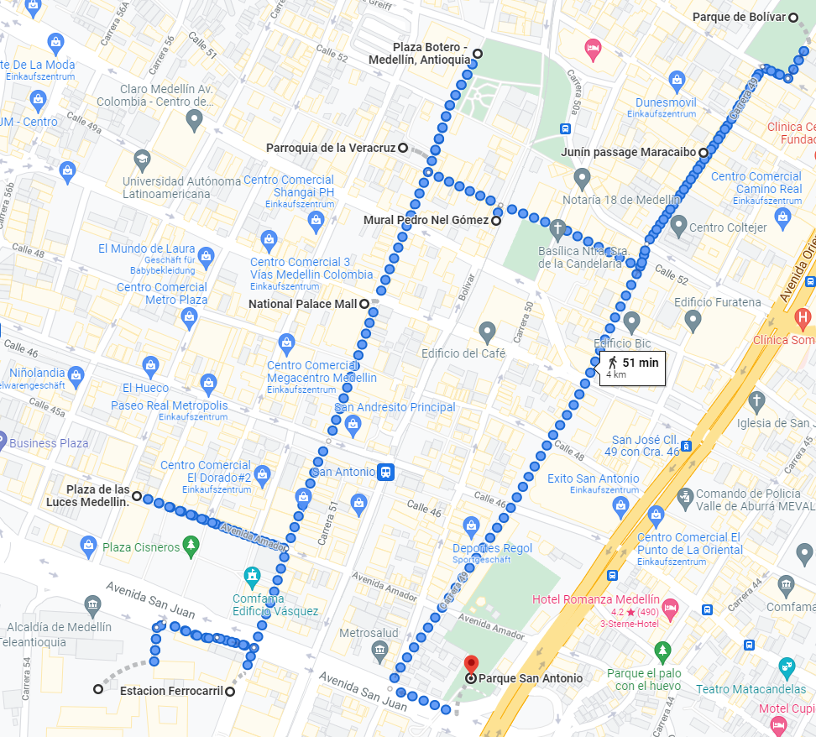
A) Free Walking Tour, Real City Tours, 09.30 und 14.30 Uhr, 3.5-4 h
Old Railway Station, Alpujarra Administrative Centre, Square of Lights,
Carabobo pedestrian street, National Palace, Veracruz Church, Botero
Square (Sculptures Square), Pedro Nel’s Murals, Berrio Park, Junin
pedestrian street, Bolivar Park, San Antonio Park, Ende an San Antonio
Metro Station
B) Auf eigene Faust
18.30 Uhr Transfer i.R. Hotel, 2300 COP p.P. (Achtung, Rushhour, Diebstahlgefahr!)
Metro B, i.R. San Javier, bis 3. Stop Estadio Station, 3 min
18.45 Uhr Fußweg zum Hotel, durch Carrera 70 (Fressmeile), Calle 41a, Calle 40; 1.3 km, 18 min
Zwischendurch Abendessen
Schwergepäck im Hotel belassen, Tagesgepäck für morgen/übermorgen packen
Übernachtung in Medellin
Hotel Laureles Plaza ****, Calle 40 No 74-38, Laureles – Estadio, 050030 Medellin, Tel. +57-304-5954834, GPS N 006° 14.822 W 73° 35.647, Bewertung 8.6, booking.com-Confirmation Number 3448.258.946, Checkin ab 15 Uhr, Checkout bis 13 Uhr, DZ mit Bad, AC, TV, Parken kostenlos, WiFi kostenlos, Frühstück inclusive, bis 02.01.22 kostenlos stornierbar, 128.140 COP ~ 29 EUR, wird (teilweise) vorab abgebucht

Mi, 05.01.2022 Medellin (El Poblado), Medellin – Guatape
08.00 Uhr Frühstück im Hotel
09.00 Uhr Falls noch nicht erfolgt: Kauf einer Busfahrkarte Medellin (– Pereira) – Salento für Fr, 07.01.22, 8.30 Uhr, z.B. mit Flota Occidental, 60.000 + 10.000 COP p.P. (mit Umsteigen in Pereira, alle 60 min um *.30 Uhr) bzw. 70.000 COP p.P. direkt (8/11/13/14 Uhr), ab Terminal Sur
- online über redbus.co
- online über https://www.flotaoccidental.com/en/, vorab registrieren
- über das Hotel, Tel. 310-5079999
d) am Terminal del Sur (5.5 km, 20 min, Taxi)
09.30 Uhr Aufbruch mit „kleinem“ Gepäck (auch für Guatape später!)

Wenn a) - c):
09.30 Uhr Transfer nach El Poblado
a) per Metro, ca. 49 min, 2300 COP p.P.
1. Fußweg bis Metro „Estadio Estacion“, 1.3 km, 15 min
2. Metro B, i.R. San Antonio, bis 3. Stop San Antonio, 4 min
3. Metro A, i.R. La Estrella, bis 4. Stop Poblado, 11 min
4. Fußweg bis Parque El Poblado, 900 m, 13 min
b) per Taxi, 7.3 km, 25 min, ~15.000 COP p.Fzg.
10.15 Uhr Besichtigung El Poblado mit Parque El Poblado und Parque Lleras
11.30 Uhr Mittagessen in El Poblado
12.30 Uhr Transfer zum Terminal del Norte
a) per Metro, ca. 42 min, 2300 COP p.P.
1. Fußweg bis Metro „Poblado“, 900 m, 13 min
2. Metro A, i.R. Niquia, bis 9. Stop Caribe, 22 min
3. Fußweg bis Terminal del Norte, 650 m, 9 min
b) per Taxi, 9.7 km, 25 min, ~20.000 COP p.Fzg.

Wenn d):
09.30 Uhr Transfer zum Terminal del Sur
a) per Taxi, 7 km, 23 min, ~15.000 COP p.Fzg
b) per Metro, ca. 56 min, 2300 COP p.P.
1. Fußweg bis Bus Stop „Av Bolivariana con CII 32EE“, 1.3 km, 17 min
2. Bus C3002, i.R. Aguacatala, bis 12. Stop Av 80 con CII 2 Sur Campos de
Paz, alle 8 min, 19 min
3. Fußweg bis Terminal del Sur, 1.6 km, 20 min
10.30 Uhr Kauf der Tickets nach Pereira für Freitag, 07.01.2022 (s.o.)
11.00 Uhr A) Fahrt Medellin – Guatape (falls von Terminal del Sur aus verfügbar)
B) Transfer zum Terminal del Norte (ggf. mit Besuch El Poblados), 2300 COP
p.P.
1. Fußweg zur Metro „Poblado“, 1.6 km, 21 min
Ggf. kurze Erkundung El Poblado (max. 60 min)
2. Metro A, i.R. Niquia, bis 9. Stop Caribe, 22 min
3. Fußweg bis Terminal del Norte, 650 m, 9 min

Dann:
14.00 Uhr Fahrt Medellin – Guatape, Bus, alle 60 min, 2 h, 15.000 COP p.P.
Wenn möglich, bereits Hin- und Rückfahrticket (für morgen ca. 14.30 Uhr)
kaufen!

A) Bei gutem Wetter Ausstieg am Abzweig zum Piedra del Penol
16.00 Uhr Besteigung des Felsen und Blick über See und Umgebung
17.15 Uhr Fahrt Abzweig Piedra del Penol – Guatape, Colectivo, 10 min, 2000 COP p.P.
17.45 Uhr Bezug des Hotels (s.u.)

B) Bei starker Bewölkung/eingeschränkter Sicht Transfer bis Guatape
16.00 Uhr Bezug des Hotels (s.u.)
16.30 Uhr Spaziergang entlang des Malecon
Evtl. Canopy Ride, Mo-Fr 13-18 Uhr, 15.000 COP p.P. oder
Bootsfahrt über den See (u.a. La Cruz, Isla de las Fantasias), 15.000 COP p.P.

18.15 Uhr Ggf. Kauf der Rückfahrtickets für morgen, ca. 15.30 Uhr
Ticket Office, Carrera 30 # Calle 32 an der Waterfront
18.45 Uhr Abendessen in Guatape
20.00 Uhr Rückkehr zum Hotel
Lake View Hostel, Cra 22 No 29B-29, 123457 Guatape, Tel. +57-321-4937060, GPS N 006° 13.968 W 75° 9.365, Bewertung 8.3, booking.com-Confirmation Number 2614.397.056, Checkin 13-23.30 Uhr, Checkout 07-12 Uhr, DZ mit Bad, Parken nicht verfügbar, WiFi kostenlos, bis 01.01.22 kostenlos stornierbar, 140.000 COP ~ 32 EUR, vor Ort zu zahlen
Übernachtung in Guatape

Do, 06.01.2022 Guatape, Guatape – Medellin, Medellin (Cerro Nutibara)
https://destinationlesstravel.com/things-to-do-in-guatape-colombia/
08.30 Uhr Frühstück

A) Falls gestern wegen schlechter Sicht Piedra del Penol noch nicht besucht
09.30 Uhr Fahrt Guatape – Abzweig Piedra del Penol, Colectivo, 10 min, 2000 COP p.P.
10.00 Uhr Besteigung des Felsen und Blick über See und Umgebung
11.15 Uhr Fahrt Abzweig Piedra del Penol – Guatape, Colectivo, 10 min, 2000 COP p.P.

B) Falls Piedra del Penol bereits gestern besucht
09.30 Uhr Spaziergang entlang des Malecon
10.00 Uhr Bootsfahrt über den See, u.a. nach La Cruz und Isla de las Fantasias, 15.000
COP p.P.

12.00 Uhr Mittagessen am See
13.00 Uhr Canopy Ride (Cable Paseo), Calle 32 # Carrera 29, Mo-Fr 13-18 Uhr, 15.000
COP p.P.
14.30 Uhr Fahrt Guatape – Medellin, alle 60 min, 2 h, 15.000 COP p.P.
Ankunft am Terminal del Norte
16.30 Uhr Transfer zum Hotel
A) mit Abstecher zum Aussichtspunkt Cerro Nutibara (bei Helligkeit bzw. guter
Sicht), 8 km
a) per Metro A, ca. 58 min, 2300 COP p.P.
1. Fußweg bis Metro „Caribe“, 650 m, 9 min
2. Metro A, i.R. La Estrella, bis 8. Stop Industriales, 20 min
3. Fußweg auf Cerro Nutibara, 2 km, 29 min
b) per Taxi, ca. 25 min, ~18.000 COP p.Fzg.
Ausblick vom Hügel über die Stadt; dann zum Hotel
a) per Taxi, 5 km, 13 min, ~12.000 COP p.Fzg.
b) zu Fuß, 3.6 km, 48 min, durch den Parque de las Esculpturas
B) ohne Abstecher
a) per Bus, ca. 48 min, 2300 COP p.P.
1. Fußweg bis Busstop „Parada Caribe Buses Crr 64“, 1 min
2. Bus 0, i.R. La Palma, bis 10. Stop Barrio Laureles A, 33 min
3. Fußweg bis Hotel, 1.3 km, 16 min
b) per Taxi, 7 km, 23 min, ~15.000 COP p.Fzg.
19.00 Uhr Abendessen im/nahe Hotel
20.00 Uhr Rückkehr zum Hotel
Hotel Laureles Plaza ****, Calle 40 No 74-38, Laureles – Estadio, 050030 Medellin, Tel. +57-304-5954834, GPS N 006° 14.822 W 73° 35.647, Bewertung 8.6, booking.com-Confirmation Number 3620.289.552, Checkin ab 15 Uhr, Checkout bis 13 Uhr, DZ mit Bad, AC, TV, Parken kostenlos, WiFi kostenlos, Frühstück inclusive, bis 02.01.22 kostenlos stornierbar, 128.140 COP ~ 29 EUR, wird (teilweise) vorab abgebucht
Übernachtung in Medellin

Fr, 07.01.2022 Medellin – Cocora Valley
06.00 Uhr Frühstück im Hotel
06.45 Uhr Transfer zum Terminal del Sur
a) per Taxi, 7 km, 23 min, ~15.000 COP p.Fzg
b) per Metro, ca. 56 min, 2300 COP p.P.
1. Fußweg bis Bus Stop „Av Bolivariana con CII 32EE“, 1.3 km, 17 min
2. Bus C3002, i.R. Aguacatala, bis 12. Stop Av 80 con CII 2 Sur Campos de
Paz, alle 8 min, 19 min
3. Fußweg bis Terminal del Sur, 1.6 km, 20 min
08.00 Uhr Fahrt Medellin – Salento, ab Terminal del Sur
https://coupletraveltheworld.com/how-to-travel-from-medellin-to-salento/#Medellin-to-Salento-Bus
a) Direktbus/-Van, ab Terminal del Sur, 261 km, Flota Occidental,
www.flotaoccidental.co, 08.00, 11.00, 13.00, 14.00, 7 h, 70.000 COP p.P.
Auf der Website aktuell nur 13.30 und 20.30 Uhr verfügbar!
b) Indirekter Bus via Pereira
1. Bus Medellin – Pereira, ab Terminal del Sur, 225 km
- Expreso Palmira, ventasonline@expresopalmira.com.co,
expresopalmira.com.co, alle 4 h, ~4 h, ~60.000 COP p.P.
- Flota Occidental, www.flotaoccidental.co, 4.30 Uhr-0.30 Uhr, alle 60
min außer 9.30 Uhr, 6 h, 60.000 COP p.P.
Alternativ: https://www.redbus.co/en/bus-tickets/medellin-to-pereira
2. Bus Pereira – Salento, Expreso Alcala, alle 60 min, 1 h, 10.000 COP p.P.
c) Indirekter Bus via Armenia, 7 h
1. Bus Medellin – Armenia, ab Terminal del Sur, 271 km
- Flota Occidental, 04.30-23.30 Uhr, stündlich, 48.000 COP p.P.
- Empresa Auraca, 04.30, 06.30, 08.45, 09.45, 11.00, 14.00, 15.00, 18.00, 45.000 COP p.P.
2. Bus Armenia – Salento, regelmäßig, 1 h, 4000 COP p.P.
16.30 Uhr Ankunft in Salento (1900 m)
16.45 Uhr Kauf eines Bustickets Salento – Pereira für morgen abend, 7000 COP p.P.
17.00 Uhr Fußweg zum Hotel, 600 m, 10 min
17.15 Uhr Bezug der Unterkunft
Hotel El Mirador del Cocora ****, Calle 1#3-01, 110010 Salento, Tel. +57-318-4033609, GPS N 004° 38.470 W 75° 34.098, Bewertung 8.6, booking.com-Confirmation Number 2908.417.545, Checkin ab 15 Uhr, Checkout bis 12 Uhr, DZ mit Bad, TV, Parken kostenlos, WiFi kostenlos, Frühstück inclusive, bis 01.01.22 kostenlos stornierbar, 190.040 COP ~ 44 EUR, vor Ort zu zahlen, Bettwäsche und Handtücher kosten extra!
Nach Bedingungen für morgige Wanderung erkundigen (nach Regentagen sehr schlammig; dann Stiefel oder mindestens Plastiktüten um Schuhe notwendig)
18.00 Uhr Abendessen in Salento
Übernachtung im Cocora Valley

Sa, 08.01.2022 Cocora Valley (Salento), Salento – Pereira
https://theculturetrip.com/south-america/colombia/articles/the-ultimate-guide-to-hiking-the-cocora-valley/
https://www.kimkim.com/ab/getting-to-coffee-region
https://www.laidbacktrip.com/posts/cocora-valley-hike-colombia
07.30 Uhr Frühstück im Hotel
Online Checkin und Bordkarten Pereira – Cartagena ausdrucken
08.30 Uhr Fußweg Hotel – Plaza de Bolivar, 700 m, 6 min
09.00 Uhr Transfer Salento – Trailhead Lacteos Valle de Cocora, mit Willy Jeep, 11 km, 05.30-18.30 Uhr, alle 30 min, 20 min, 4000-5000 COP p.P.
09.30 Uhr Wanderung durch das Palmental / Los Nevados National Natural Park, 4000 COP p.P.
A) Cocora Estrella de Agua – Finca la Montana – El Sodo, gegen den
Uhrzeigersinn
11.4 km, 600 Hm, 2390 m bis 2890 m
https://www.komoot.de/smarttour/355104 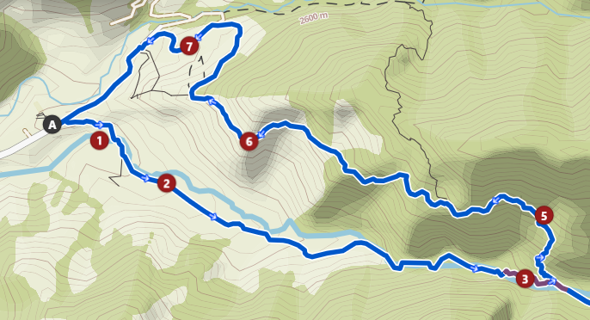
B) Nördlicherer Loop, gegen den Uhrzeigersinn
10.3 km, 760 Hm,
https://www.alltrails.com/de/explore/trail/colombia/quindio/valle-de-cocora-loop?mobileMap=false&ref=sidebar-static-map
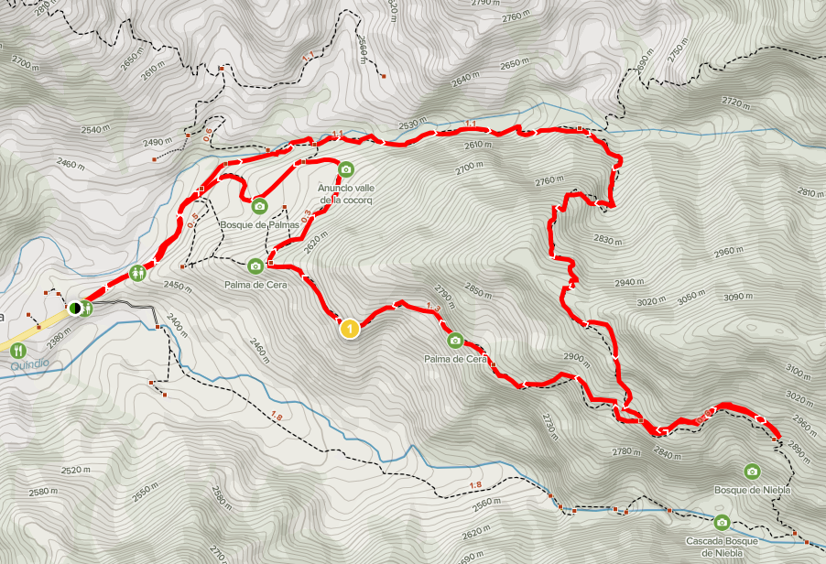
Zwischendurch Mittagessen in der Finca
15.00 Uhr Transfer Cocora Valley – Salento, mit Willy Jeep, 11 km, 05.30-18.30 Uhr, alle 30 min, 20 min, 4000-5000 COP p.P.
15.30 Uhr Frischmachen / Duschen im Hotel
16.15 Uhr Schlendern durch Salento, Relaxen
17.15 Uhr Abholung Gepäck im Hotel, Fußweg zum Terminal Salento, 700 m, 9 min
17.30 Uhr Transfer Salento – Pereira, 36 km
a) Bus, an Wochenenden alle 60 min, ca. 1 h, 7000 COP p.P.
b) Taxi, 45 min, ~16 USD p.P.
18.30 Uhr Ankunft in Pereira
a) am Terminal Central oder Otun oder Victoria
b) am Terminal de Transporte de Pereira
18.45 Uhr Transfer zum Hotel
a) Fußweg, max. 380 m, 5 min
b) Fußweg, 1.6 km, 22 min oder per Taxi
19.15 Uhr Bezug der Unterkunft
El Gran Hotel de Pereira ****, Calle 19#9-19, 662001 Pereira, Tel. +57-6-3359500, GPS N 004° 48.769 W 75° 41.669, Bewertung 8.7, booking.com-Confirmation Number 2893.624.132, Checkin 15-23.30 Uhr, Checkout 12.30-13 Uhr, DZ mit Bad, TV, Fan, Parken kostenlos, WiFi kostenlos, Frühstück inclusive, bis 06.01.22 kostenlos stornierbar, 103.120 COP ~ 24 EUR, vor Ort zu zahlen, Bettwäsche und Handtücher kosten extra!
Bestellen eines Taxis zum Flughafen für morgen, 05.00 Uhr, ~15.000 COP p.Fzg.
Erkundigung nach frühem Frühstück bzw. Lunchpaket
Ggf. Online Checkin und Bordkarten Pereira – Cartagena ausdrucken
Übernachtung in Pereira
So, 09.01.2022 Pereira – Cartagena, Cartagena
05.00 Uhr Taxi Hotel – Flughafen, 7 km, 20 min, ~15.000 COP p.Fzg.
Frühstück am Flughafen
07.11 Uhr Flug Pereira PEI – Cartagena CTG, Latam Airlines, Flug LA 4433, 07:11-08:28, 1h 17min, Buchungsnr GJXZAB, Kiwi-Buchungsnr 178350513, eTicket-Nr 0456940652156/7, gebucht über Kiwi.com am 31.10.2021, Handgepäck + Aufgabegepäck 23 kg, 38.75 EUR p.P.
Buchungsverwaltung über https://www.kiwi.com/de/manage/178350513
Alternativflüge: Viva 10:09-11:26, Avianca 11:00-12:16
08.45 Uhr Ankunft in Cartagena
09.00 Uhr Transfer zur Unterkunft
a) 1. Bus, orange-weiß, Transcaribe, Linie T102, 05.30-21.00 Uhr, 20 min,
ab Calle 70 # Carrera 4 (vor Airport), bis „San Diego“, 2500 COP p.P.
2. Fußweg zum Hostel, 1.3 km, 16 min
b) per Taxi, 15 min, 15.000 COP fix
09.45 Uhr Bezug der Unterkunft
La Buleka Hostel, Getsemani, Carrera 10 Calle San Antonio No 25-121 P.1, 130001 Cartagena de Indias, Tel. +57-5-6784831, GPS N 010° 25.210 W 75° 32.752, Bewertung 8.7, booking.com-Confirmation Number 3323.036.341, Checkin 14-00 Uhr, Checkout 06-11 Uhr, DZ mit Bad, AC, Gem-TV, Parken kostenlos, WiFi kostenlos, Frühstück inclusive, bis 07.01.22 kostenlos stornier bar, 97.620 COP ~ 22 EUR, vor Ort zu zahlen, Bettwäsche und Handtücher kosten extra!
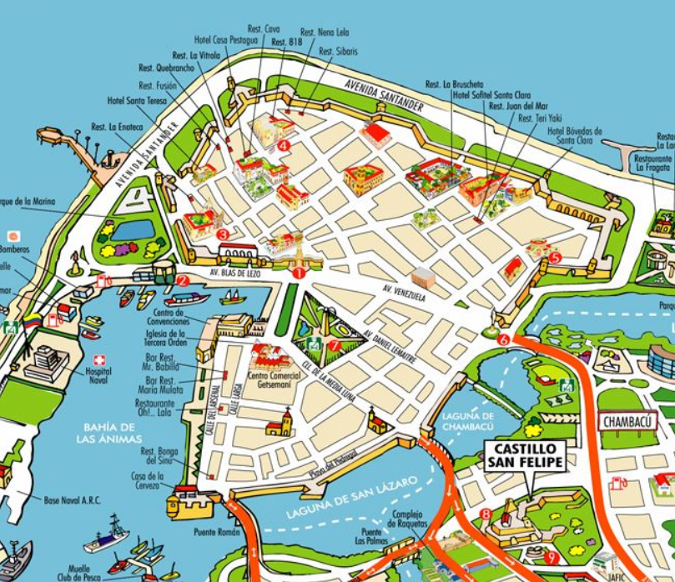
https://www.thecrazytourist.com/25-best-things-to-do-in-cartagena-colombia/
Vorabbuchung der Fähre Cartagena – Isla Tintipan über Tranqiteasy Boats für morgen vormittag 9.00 Uhr, falls noch nicht erfolgt
Vorabbuchung der Fähre Isla Tintipan – Cartagena über Tranquiteasy Boats für Mi, 12.01.2021 später Vormittag 11.40 Uhr, falls noch nicht erfolgt
10.15 Uhr Stadtbesichtigung Cartagena (Getsemani, Festung), 2 km
- Plaza de la Trinidad
- Calle del Espirituo Santo
- Getsemani Wandmalereien
- Castillo de San Felipe de Barajas (Nr. 8)
- Monumento a los Zapatos Viejos (Nr. 9)
- La India Catalina (Nr. 6)
12.30 Uhr Stadtbesichtigung Cartagena (Altstadt in San Diego), 5-6 km
- Plaza de la Serrezuela (Nr. 5)
- gegen den Uhrzeigersinn entlang/auf der Stadtmauer
- La Catedral de Cartagena
- Plaza de Santo Domingo (Nr. 4) mit Iglesia (So 12-20 Uhr , 12.000 COP p.P.)
- Parque de Bolivar mit Palacio de la Inquisicion (9-18 Uhr, 19.000 COP p.P.)
- Plaza de la Proclamacion
- Santuario de San Pedro Claver (Nr. 3) (8-20 Uhr, 12.000 COP p.P.)
- Muelle de la Bodeguita (Nr. 2)
- Muelle de los Pegasos
- Plaza de la Aduana mit City Hall
- Plaza de los Coches mit La Torre del Reloj (Nr. 1)
- Camellon de los Martires
- Parque del Centenario (Nr. 7)
Zwischendurch Mittagessen
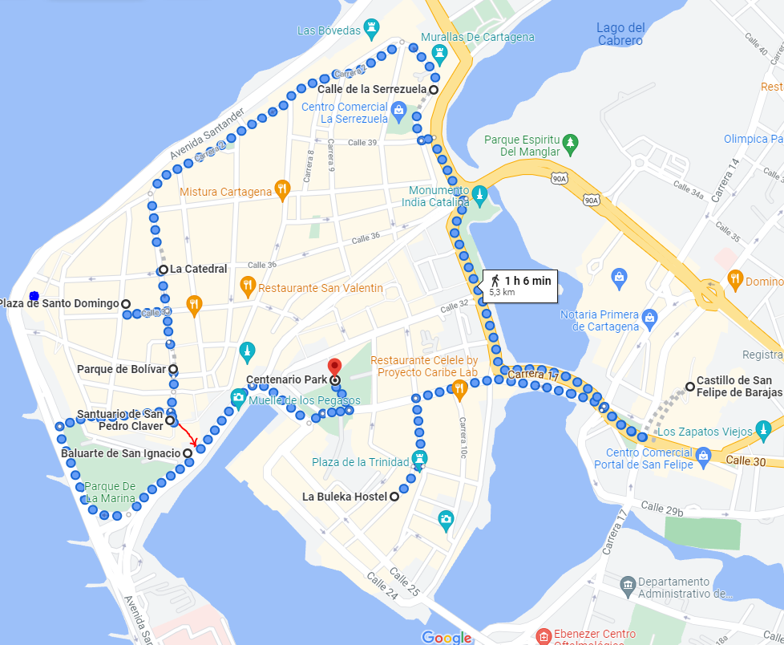
17.30 Uhr Sundowner im Cafe del Mar (blauer Punkt links), 17-01 Uhr, Bier mind. 10.000 COP, Cocktails um 30.000 COP, toller Blick
18.30 Uhr Abendessen
Übernachtung in Cartagena
Mo, 10.01.22 Cartagena – Isla Tintipan, Isla Tintipan
Aufbewahrung des Schwergepäcks in der Unterkunft in Cartagena, „Leichtes“ Gepäck für Mo und Di (max. 8 kg), u.a. Drohne und Buch mitnehmen
07.00 Uhr Frühstück im Hostel
08.00 Uhr Fußweg zur Muelle de la Bodeguita, Gate 5, 1.1 km, 14 min
08.50 Uhr Fähre Cartagena (– Mucura) – Isla Tintipan, ab Muelle de la Bodeguita, Gate 5, 9.00-10.30, 1h 30min, Tranq It Easy, 100.000 COP = 23 EUR p.P.
8.50-11.15, 2h 25min, ConocemosNavegando.com, ~100.000 COP p.P.
https://tranqiteasy.com, max. 8 kg Gepäck, Zahlung über PayU
Fähre vorab buchen!
11.30 Uhr Ankunft auf der Isla Tintipan
11.45 Uhr Bezug der Unterkunft
Santa Lova, Isla Tintipan, 130001 Tintipan Island, Tel. +33-6-31800438, GPS N 009° 47.633 W 75° 50.583, Bewertung 9.0, booking.com-Confirmation Number 3756.446.683, Checkin 13-16 Uhr, Checkout 09-10 Uhr, DZ mit Gem-Bad, Parken und Wifi nicht verfügbar, Frühstück inclusive, Mittagessen 7 EUR p.P., Abendessen 7 EUR p.P., bis 04.01.22 kostenlos stornierbar, 200.000 COP ~ 45 EUR, vor Ort zu zahlen, Bettwäsche und Handtücher kosten extra!
Erkundigung nach Boot nach Isla Palma morgen vorm., evtl. bereits buchen
12.00 Uhr Mittagessen auf Isla Tintipan
13.00 Uhr Relaxen, Strand
Evtl. Abstecher zur Casa en el Agua für Cocktails
18.00 Uhr Abendessen auf Isla Tintipan
Übernachtung auf Isla Tintipan

Di, 11.01.22 Isla Tintipan – Isla Palma, Isla Palma
09.00 Uhr Frühstück in der Unterkunft
10.00 Uhr Fähre / Fischerboot Isla Tintipan (– Mucura) – Isla Palma, 20-37 min, nach Bedarf, Club Náutico Mar Adentro oder Tranq It Easy, 35.000 COP = 8 EUR p.P.
10.45 Uhr Ankunft auf der Isla Palma
11.00 Uhr Bezug der Unterkunft
Mistica Island Hostel, Isla Palma, Isla Salamanquilla Islas San Bernardo, 130000 Isla Palma, Tel. +57-323-4392420, GPS N 009° 44.228 W 75° 44.888, Bewertung 8.0, booking.com-Confirmation Number 3745.359.402, Checkin 13-18 Uhr, Checkout bis 10 Uhr, DZ mit Gem-Bad, Fan, Parken und Wifi nicht verfügbar, Frühstück inclusive, Mittagessen 8 EUR p.P., Abendessen 8 EUR p.P., bis 03.01.22 kostenlos stornierbar, 320.000 COP ~ 73 EUR, wird (teilweise) vorher abgebucht
12.00 Uhr Mittagessen auf Isla Palma
13.00 Uhr Relaxen, Strand
18.00 Uhr Abendessen auf Isla Palma
Übernachtung auf Isla Palma

Mi, 12.01.22 Isla Palma – Cartagena, Cartagena
08.00 Uhr Frühstück in der Unterkunft
09.00 Uhr Transfer nach Cartagena
a) per Boot
a1) Fähre / Fischerboot Isla Palma (– Mucura) – Isla Tintipan, 20-37 min,
nach Bedarf, Club Náutico Mar Adentro oder Tranq It Easy, 35.000
COP = 8 EUR p.P.
a2) Fähre Isla Tintipan – Cartagena, ab Tintipan Dock, 11.40-13.10,
1h 30min, Tranq It Easy, 100.000 COP = 23 EUR p.P.
https://tranqiteasy.com, max. 8 kg Gepäck, Zahlung über PayU
Fähre vorab buchen!
b) über Santiago de Tolu, per Bus
b1) Fähre / Fischerboot Isla Palma – Santiago de Tolu, 31 min, nach Bedarf,
Club Náutico Mar Adentro, ~35.000 COP p.P.
b2) Bus Santiago de Tolu – Cartagena Terminal des Transportes, 137 km,
2.5 h, nach Bedarf – Di/Fr/Sa ab 07.45, 08.45, 10.00, 11.00, 13.30,
Torcoroma/Unitransco, servicioalcliente@torcoroma.com.co,
https://viaje.expresobrasilia.com/, redbus.co, 50.000 COP p.P.
Vorab erkundigen, ob am Mi, 12.01.22 Busse fahren!!
b3) Taxi Terminal des Transportes – Unterkunft, 12 km, bis 45 min, ~8000
COP p.Fzg.
13.45 Uhr Bezug der Unterkunft
La Buleka Hostel, Getsemani, Carrera 10 Calle San Antonio No 25-121 P.1, 130001 Cartagena de Indias, Tel. +57-5-6784831, GPS N 010° 25.210 W 75° 32.752, Bewertung 8.7, booking.com-Confirmation Number 3854.602.526, Checkin 14-00 Uhr, Checkout 06-11 Uhr, DZ mit Bad, AC, Gem-TV, Parken kostenlos, WiFi kostenlos, Frühstück inclusive, bis 10.01.22 kostenlos stornierbar, 97.620 COP ~ 22 EUR, vor Ort zu zahlen, Bettwäsche und Handtücher kosten extra!
14.00 Uhr Mittagessen
15.00 Uhr Stadtbesichtigung Cartagena
15.15 Uhr Taxifahrt zum Convento de la Popa, 3.8 km, 10 min, 25.000 COP return p. Fzg.
nach Verhandlung!
15.45 Uhr Blick vom Hügel über die Stadt, evtl. Besuch des Klosters, 8-18 Uhr, 11.000
COP p.P.
16.15 Uhr Taxifahrt zurück, 3.8 km, 10 min (Fußweg aus Sicherheitsgründen nicht empfohlen!)
16.30 Uhr Nachholen von noch offenem Programm oder Spaziergang am Ufer (Carrera 1) entlang nach Bocagrande und zurück, 2x 3.2 km, 2x 40 min
18.30 Uhr Abendessen
Online Checkin und Bordkarten Cartagena – Isla San Andres ausdrucken
Übernachtung in Cartagena
Do, 13.01.22 Cartagena, Cartagena – Isla San Andres, Isla San Andres (Playa Spratt Bight)
08.00 Uhr Frühstück im Hotel
09.00 Uhr Relaxen oder ggf. Bordkarten Cartagena – Isla San Andres ausdrucken
(Ggf.) Gepäck San Andres – Bogota online dazubuchen (über vivaair.com), 101.566 COP = 23 EUR p.P.
Gepäckbuchung über https://reservas.vivaair.com/#/co/en/manage-my-booking/menu?recordLocator=YGNZUH&lastName=kenn
10.30 Uhr Transfer zum Flughafen
a) Fußweg zur Bushaltestelle „Boquete San Diego“ (nahe Calle 40 # 90A)
Bus T102, 05.30-21.00 Uhr, 20 min, 2500 COP ~ 0.70 EUR p.P., bis Flughafen
/ Calle 70 # Carrera 4
b) Taxi, 15 min, 15.000 COP p.Fzg. ~ 4 EUR
12.00 Uhr Mittagessen am Flughafen
12.39 Uhr Cartagena CTG – San Andres ADZ, Latam Airlines, Flug LA 4230, 12:39-14:02, 1h 23min, Buchungsnr TMKURB, Kiwi-Buchungsnr 178349127, eTicket-Nr 0356940647520/1, gebucht über Kiwi.com am 31.10.2021, Handgepäck + Aufgabegepäck 23 kg, 45.13 EUR p.P.
Buchungsverwaltung über https://www.kiwi.com/de/manage/178349127
Alternativflüge: 12:10-13:32 Latam, 19:16-20:39 Viva (?)
14.30 Uhr Ankunft in San Andres
14.45 Uhr Transfer zur Unterkunft, am Flughafen, 3.5 km
a) Mototaxi, ~10.000 COP p.P.
b) zu Fuß, 45 min, Weg am Meer entlang benutzen (Weg entlang der
Flughafenmauer aus Sicherheitsgründen nicht empfohlen)
15.00 Uhr Bezug der Unterkunft
La Posada de Betina, Cra 18#20-24, 880001 San Andres, Tel. +57-318-3582854, GPS N 012° 39.902 W 81° 43.021, Bewertung 8.5, booking.com-Confirmation Number 2940.499.466, Checkin 15-00 Uhr, Checkout 08-11 Uhr, Appartement mit Bad, Fan, TV, Küche, Kühlschrank, Parken und Wifi nicht verfügbar, bis 29.12.21 kostenlos stornierbar, 108.000 COP ~ 24.50 EUR, insgesamt 324.000 COP für 3 Ü, Betrag wird zu 50% vorab abgebucht, Bettwäsche und Handtücher kosten extra!
Erkundigung, ob Reisen nach Providencia wieder möglich sind (Ü-Möglichkeiten vorab prüfen)
Wenn ja, evtl. Hinflug morgen früh und Rückflug übermorgen abend
Flugzeiten San Andres – Providencia: 7.20-8.05 Satena 8806, 15.30-16.15 Satena 8808; Flugzeiten Providencia – San Andres: 8.15-9.00 Satena 8807, 16.20-17.05 Satena 8809; satena.com; ~268.550 COP = 60 EUR p.P. pro Richtung
Alternative: Fähre, 1x tägl, 3.5 h, catamaranelsensation.inf.travel, ~50 EUR p.P.
15.30 Uhr Spaziergang in die Stadt, 3 km, 40 min
Zwischendurch Ausleihen eines Fahrrads bei Rent A Bike, Carrera 17, tägl. 9-18 Uhr, ~20.000 COP p.P. pro Tag, für 2 Tage (optimal bis Samstag 18 Uhr)
16.30 Uhr Buchung einer Bootsfahrt nach Acuario (Open Air Aquarium vor der Küste)
return für morgen, 20.000 COP p.P. return, je früher desto weniger los
Alternativ Buchung einer Tour nach Acuario incl. Haynes Cay (Islote Cordoba) und Schiffswrack, sollte mind. 3 h dauern
17.30 Uhr Besuch der Playa Spratt Bight
18.30 Uhr Abendessen und Drinks, Beer Station / Sea Station am Spratt Beach
19.30 Uhr Rückkehr zur Unterkunft, 4.4 km
a) per Fahrrad, max. 15 min
b) Mototaxi, ~10.000 COP p.P.
Zwischendurch Einkauf für Frühstück morgen (und übermorgen) und Getränke
Übernachtung in San Andres

Fr, 14.01.22 Isla San Andres (Acuario, Islote Cordoba, Playa San Luis)
Alternative: Spontane(r) Flug/Fährfahrt nach Providencia, Übernachtung in Providencia
https://colombia.travel/de/san-andres-isla
https://www.beachaddicted.com/best-things-to-do-in-san-andres-colombia/
Drybag, Schnorchelset, Wasserschuhe, Bargeld, Getränke und ggf. Snacks einpacken
07.00 Uhr Frühstück in der Unterkunft (Selbstversorger)
08.00 Uhr Radtour zum Bootsanleger (für Acuario) oder Touranbieter, am Meer entlang, 8.5 km bis Bucht ggü. Acuario bzw. 4 km bis Ort
09.00 Uhr Bootsfahrt nach Acuario (wegen Andrang am besten möglichst früh)
09.30 Uhr Schnorcheln (Fische, Rochen), Relaxen
11.00 Uhr Fußweg über Sandbank zur Haynes Cay (Islote Cordoba), 5-10 min
11.15 Uhr Mittagessen auf der Islote Cordoba oder aus Proviant
12.00 Uhr Schnorcheln um die Islote Cordoba und/oder Umrundung der Insel
13.00 Uhr Fußweg über die Sandbank zurück nach Acuario, 5-10 min
13.30 Uhr Bootsfahrt zurück an Land
14.00 Uhr Radtour zur Playa San Luis, 4 km ab Bucht ggü. Acuario bzw. 9 km ab Ort
15.00 Uhr Playa San Luis
17.00 Uhr Abendessen an der Playa San Luis
18.00 Uhr Radtour zur Unterkunft, 12 km
La Posada de Betina, Cra 18#20-24, 880001 San Andres, Tel. +57-318-3582854, GPS N 012° 39.902 W 81° 43.021, Bewertung 8.5, booking.com-Confirmation Number 2940.499.466, Checkin 15-00 Uhr, Checkout 08-11 Uhr, Appartement mit Bad, Fan, TV, Küche, Kühlschrank, Parken und Wifi nicht verfügbar, bis 29.12.21 kostenlos stornierbar, 108.000 COP ~ 24.50 EUR, insgesamt 324.000 COP für 3 Ü, Betrag wird zu 50% vorab abgebucht, Bettwäsche und Handtücher kosten extra!
Unterwegs evtl. Einkaufen von Frühstück und Getränken für morgen
Übernachtung in San Andres

Sa, 15.01.22 Isla San Andres (Johnny Cay Natural Park, Playa San Luis)
Alternative: Aufenthalt auf Providencia, abendliche(r) Flug/Fährfahrt zurück nach San Andres
Drybag, Schnorchelset, Wasserschuhe, Bargeld, Getränke, Snacks und Buch einpacken
07.00 Uhr Frühstück in der Unterkunft (Selbstversorger)
08.00 Uhr Radtour zum Bootsanleger (für Johnny Cay) oder Touranbieter, am Meer entlang, ~4 km
08.45 Uhr Bootsfahrt zum Johnny Cay Natural Park (Cayo Sucre) (wegen Andrang am besten möglichst früh)
a) Colectivo, bis 17 Uhr, ~10.000 COP p.P. return, ggf. stark überfüllt!
b) Privatboot, ~30.000 COP p.P. return
09.15 Uhr Schnorcheln und Relaxen auf der Insel, Eintritt 2000 COP p.P.
12.15 Uhr Bootsfahrt zurück ans Festland
13.00 Uhr Mittagessen am Playa Spratt Bight
14.00 Uhr Radtour zur Playa San Luis, 6.5 km
14.30 Uhr Playa San Luis
17.15 Uhr Radtour in Richtung Unterkunft, max. 12 km
Unterwegs evtl. Ausleihen (bzw. Vereinbarung zur Haus-Lieferung) eines Motorrollers für morgen, max. 100.000 COP p.Roller für 24 h
Unterwegs evtl. Einkaufen von Frühstück und Getränken für morgen
17.45 Uhr Rückgabe des Fahrrads (oder bei überhöhten Rollerpreisen Verlängerung um 1 Tag)
18.00 Uhr Abendessen im Ort
19.00 Uhr Restlicher Weg zur Unterkunft zu Fuß bzw. per Rad bzw. per Roller, max. 3.8
km, max. 45 min
La Posada de Betina, Cra 18#20-24, 880001 San Andres, Tel. +57-318-3582854, GPS N 012° 39.902 W 81° 43.021, Bewertung 8.5, booking.com-Confirmation Number 2940.499.466, Checkin 15-00 Uhr, Checkout 08-11 Uhr, Appartement mit Bad, Fan, TV, Küche, Kühlschrank, Parken und Wifi nicht verfügbar, bis 29.12.21 kostenlos stornierbar, 108.000 COP ~ 24.50 EUR, insgesamt 324.000 COP für 3 Ü, Betrag wird zu 50% vorab abgebucht, Bettwäsche und Handtücher kosten extra!
Ggf. Online Checkin und Bordkarten Isla San Andres - Bogota ausdrucken
Übernachtung in San Andres

So, 16.01.22 Isla San Andres (Rundtour), San Andres – Bogota
Alternative: Acuario & Islote Cordoba oder Johnny Cay Natural Park
08.00 Uhr Frühstück in der Unterkunft (Selbstversorger)
09.00 Uhr Insel-Rundtour per Fahrrad oder Motorroller, 38 km, 20.000 COP p.P. bzw.
~100.000 COP p.Roller
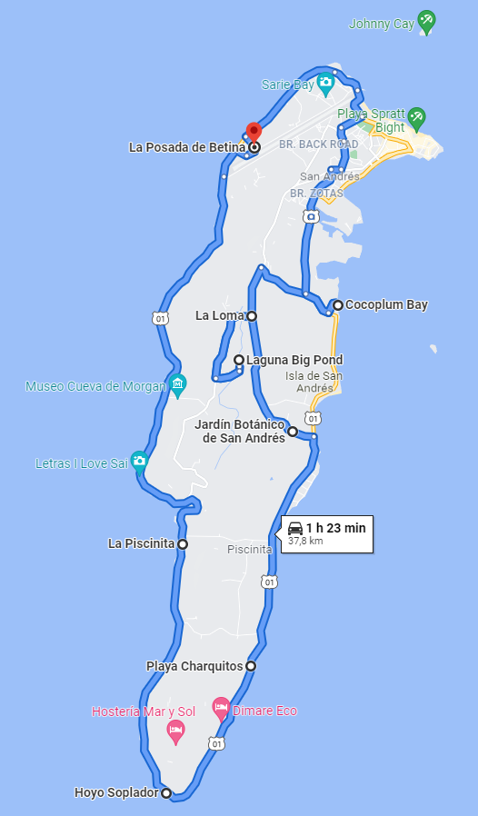
- La Piscinita
- Hoyo Soplador (Blow Hole)
- Playa Charquitos
- Laguna Big Pond
- La Loma und Kirche
- Bahia Cocoplum
15.00 Uhr Rückgabe der Roller (ggf. an der Unterkunft für Abholung)
15.15 Uhr Transfer von der Unterkunft zum Flughafen
a) Mototaxi, ~10.000 COP p.P.
b) zu Fuß, 45 min, Weg am Meer entlang benutzen (Weg entlang der
Flughafenmauer aus Sicherheitsgründen nicht empfohlen)
17.06 Uhr Flug San Andres ADZ – Bogota BOG, Viva Air Fast Colombia, Flug VH 5615, 17:06-19:06, 2h, Buchungsnr YGNZUH, Booking Ref 64118434603, Reference
46993592, Opodo-Buchungsnr 8246707367, eTicket-Nr 0356940647520/1, gebucht über opodo.de am 04.11.2021, Handgepäck, 46.20 EUR p.P.
Buchungsverwaltung über Opodo-App; Schwergepäck noch dazuzubuchen!
oder
20.18 Uhr Flug San Andres ADZ – Bogota BOG, Avianca, Flug AV9781, 20:18-22:25, 2h 7min, Booking Ref 2G5VXZ, eTicket-Nr 134 2102219403/4, gebucht über avianca.com am 19.11.2021, Handgepäck + 23 kg Aufgabegepäck, 287.500 COP p.P. = 62.46 EUR p.P.
Buchungsverwaltung über avianca.com

Alternativflüge: 15:01-16:59 Latam, 16:56-19:00 Avianca
19.30 Uhr Ankunft in Bogota (2640 m)
19.45 Uhr Transfer Bogota Flughafen – Hotel, 13 km
a) per Taxi (gelb-schwarz), 20-35 min, ~22.000 COP ~ 5 EUR p.Fzg.
Taximeter muss bei „28“ starten, Tagtarif: 05-20 Uhr, Nachttarif: 20-05 Uhr
Tag: 3900 COP für erste 5 km, 780 COP pro weiterer km, zzgl. Wartezeiten
Nacht: 5800 COP für erste 5 km, 780 COP pro weitere km, zzgl. Wartezeiten
b) per Bus, 31 min
1. zu Fuß bis Bushaltestelle „Muelle Internacional“ oder „AC26-KR106“ oder
„Aeronautica Civil“
Kauf einer Tullave-Recharge-Card 6000 COP, Aufladung mit mind. 23.000
COP, Strecke kostet 2300 COP p.P.
2. Transmilenio Bus M86 i.R. C C Hacienda Santa Barbara, ab Aeronautica
Civil 10 Stationen, bis San Diego B 4 o 6, alle 5 min, 24 min
3. Zu Fuß, 300 m, 4 min: entlang Busroute zurück: zurück bis #Calle 24 ->
rechts in Calle 24 bis #Carrera 13 -> rechts in Carrera 13 bis Hotel (rechts)
20.30 Uhr Bezug des Hotels
Hotel Oceania ***, Carrera 13 N°24 A 48, 110311 Bogota, Tel. +57-1-2842100, GPS N 004° 36.694 W 74° 4.336, Bewertung 8.1, booking.com-Confirmation Number 3854.695.338, Checkin 15-00 Uhr, Checkout 12.30-13 Uhr, Superior DZ mit Bad, TV, Kühlschrank, Parken nicht verfügbar, Wifi kostenlos, Frühstück inclusive, bis 14.01.22 kostenlos stornierbar, 75.180 COP ~ 17 EUR, insgesamt 150.360 COP für 2 Ü, vor Ort zu zahlen
Kameradaten sichern
Befüllung des Einreiseformulars für Spanien & Testpflicht checken
(https://www.spth.gob.es/), Checkin Air Europa, ggf. Befüllung des Ausreiseformulars für Kolumbien (https://www.migracioncolombia.gov.co/check-mig)
Übernachtung in Bogota

Mo, 17.01.2022 Bogota (Zipaquira Salzkathedrale)
https://reisehappen.de/bogota-tipps/, https://www.off-the-path.com/bogota/
La Candelaria nur tagsüber sicher!
Kreditkarten, Führerschein, Pass, etc. im Hotelsafe lassen, nur etwas Bargeld mitnehmen!
08.00 Uhr Frühstück im Hotel
09.00 Uhr Transfer Bogota – Zipaquira, ~60 km
Vorab ggf. noch Kauf einer Tullave-Recharge-Card 6000 COP, Aufladung mit mind. 23.000 COP, innerstädtische Strecke kostet 2300 COP p.P.
a) Bus ab Portal del Norte TransMilenio Station @ Calle 170, ~2 h
1. Zu Fuß: links auf Carrera 13 bis #Calle 24, links in Calle 24 bis #Carrera 10,
kurz links in Carrera 10 bis Haltestelle AK10 CL24, 300 m, 4 min
2. Bus BH907 / T12 / T25, i.R. Estacion Calle 187 Auto Norte CL191, bis 18.
Stop „Br. Bellavista AK7 CL74“, 21 min, 2300 COP p.P.
3. Bus 421, i.R. KR78 AC170 KR78, bis 34. Stop „Carrera 55 AC170 KR54C“,
47 min
4. Zu Fuß: 70 m bis Portal des Norte, 1 min
Alternative zu 1.-4.: per Taxi, 18 km, ~15.000 COP p. Fzg.
5. Bus Bogota – Zipaquira, 43 km, alle 5 min, 50 min, 5000 Cop p.P.
b) Bus ab Terminal Salitre Modulo 3, 2.5-3 h
1. Zu Fuß: links auf Carrera 13 bis #Calle 24, links in Calle 24 bis #Carrera 10,
kurz links in Carrera 10 bis Haltestelle AK10 CL24, 300 m, 4 min
2. Bus T31, i.R. Gran Granada Unir DG77 TV120A, bis 10. Stop „Estacion
Gobernacion AC26 KR54“, 16 min, 2300 COP p.P.
3. Bus C115, i.R. Br. Perpetuo Socorro KR77Q CL47A Sur, bis 10. Stop „C.C.
Los Tres Elefantes“, 10 min
4. Zu Fuß bis Terminal Salitre Modulo 3 (rot), 1.4 km, 18 min
5. Bus Bogota – Zipaquira, 50 km, alle 60 min, 1.5 h, 5500 COP p.P.
c) Uber, 1.5-2.5 h, ~70.000 COP p. Fzg.
12.00 Uhr Salzkathedrale, 9-17.45 Uhr, ab 50.000 COP p.P., stündliche Führungen
13.30 Uhr Mittagessen in Zipaquira
15.00 Uhr Transfer Zipaquira – Bogota, ~60 km
s.o., 2300 COP + 5000 COP p.P.
18.00 Uhr Abendessen in Bogota
z.B. Buffet King Bogota Las Nieves, buffetking.com.com, Cra. 7 #21-88,
Cundinamarca (650 m, 9 min vom Hotel), 12-19 Uhr
19.00 Uhr Rückkehr zum Hotel
Hotel Oceania ***, Carrera 13 N°24 A 48, 110311 Bogota, Tel. +57-1-2842100, GPS N 004° 36.694 W 74° 4.336, Bewertung 8.1, booking.com-Confirmation Number 3854.695.338, Checkin 15-00 Uhr, Checkout 12.30-13 Uhr, Superior DZ mit Bad, TV, Kühlschrank, Parken nicht verfügbar, Wifi kostenlos, Frühstück inclusive, bis 14.01.22 kostenlos stornierbar, 75.180 COP ~ 17 EUR, insgesamt 150.360 COP für 2 Ü, vor Ort zu zahlen
Ggf. Befüllung des Ausreiseformulars für Kolumbien
(https://www.migracioncolombia.gov.co/check-mig)
Übernachtung in Bogota

Di, 18.01.2022 Bogota (La Candelaria, Cerro de Monserrate, Zona Rosa), Rückreise
Kreditkarten, Führerschein, Pass, etc. im Hotelsafe lassen, nur etwas Bargeld mitnehmen!
08.00 Uhr Frühstück im Hotel
09.00 Uhr Stadtbesichtigung Bogota, 4.5 km
Fußweg zur Iglesia San Francisco @ Parque Santander, 1.5 km, 20 min
- Iglesia San Francisco, Mo-Fr 6.30-22.30
- Plaza de Bolivar
- Museo Santa Clara
- Sacro Santa Iglesia Catedral Primada Basilica Metropolitana de la Inmaculada
Concepcion de Maria
- La Candelaria mit seinen Street Arts (Graffittis)
- Ggf. Museo del Oro, Di-So 9.00-19.00, 3000 COP p.P.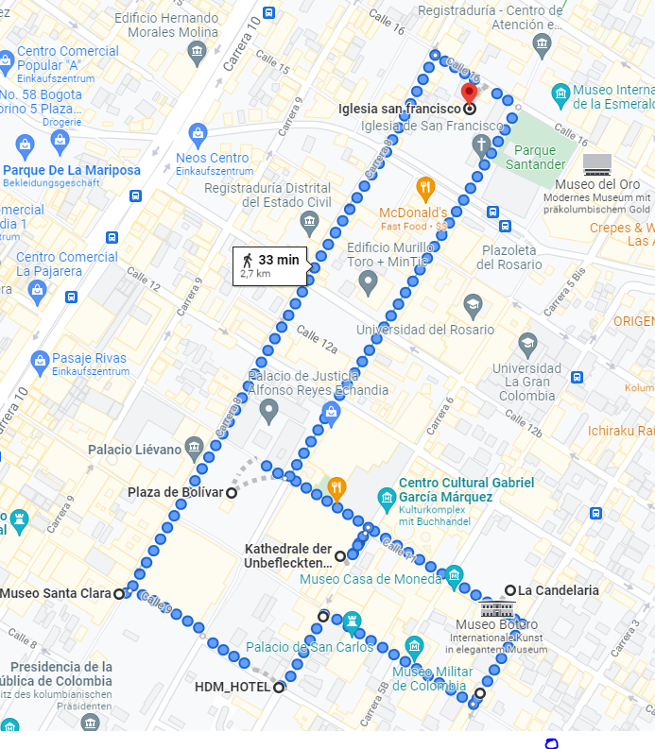
12.00 Uhr Mittagessen
a) falls gestern noch nicht ausprobiert:
Buffet King Bogota Las Nieves, buffetking.com.com, Cra. 7 #21-88,
Cundinamarca (750 m, 10 min von Iglesia San Francisco), 12-19 Uhr
b) in La Candelaria (blaue Markierung r.u.)
Capital Cochina, Calle 10 No 2-99, Di-Fr 12.15-15.00 & 18.45-22.00,
Gerichte 25.000-35.000 COP, tägl. 3-Gänge-Menü ~23.000 COP,
kolumbianisch
13.00 Uhr Transfer auf den Cerro de Monserrate
1. zu Fuß: bis Haltestelle Calle 11 # Carrera 5b
2. Bus C80, i.R. „Zona Industrial KR61 CL45A Sur“, bis 5. Stop „Br. Las Aguas
CL22 KR1 Este“, 7 min, alle 12 min, 2300 COP p.P.
3. zu Fuß: Zur Taquillo Teleferico Monserrate Station, 8 min
4. Teleferico Monserrate, 5 min, ~13.000 COP p.P.
13.30 Uhr Blick vom Cerro Monserrate
14.30 Uhr Transfer zur Zona Rosa, 40 min
1. Teleferico Monserrate, 5 min, ~13.000 COP p.P.
a)
2. Fußweg zur Haltestelle „Telesfericos de Monserrate AC20“, 80 m, 1 min
3. Bus 7 / HL616, i.R. „H616 Madalena“, bis 5. Stop „Pl. Las Nieves AC19 KR9“,
6 min, 2300 COP p.P.
4. Fußweg zur Haltestelle „Estacion Las Nieves AK10 CL18“, 3 min
5. Bus T13, i.R. „Embajada del Peru AK7 CL81“, bis 22. Stop „Hospital San Blas
CL16 Sur KR4 Este“, 23 min
b)
2. Fußweg zur Haltestelle „Estacion Universidades KR3 CL21“, 850 m, 11 min
3. Bus 18-3, i.R. „Embajada del Peru AK7 CL81“, bis 21. Stop „Estacion Calle
187 Auto Norte CL191“
15.15 Uhr Spaziergang durch Zona Rosa (Bars, Kneipen, Boutiquen, Malls)
16.30 Uhr Frühes „Abendessen“, z.B.
Bogota Beer Company, Calle 85 #13-6, 12-03 Uhr
17.15 Uhr Transfer zum Hotel
a) per Bus, 40 min, 2300 COP p.P.
1. Fußweg zur Haltestelle „Br. La Cabrera AK11 AC82“, 350 m, 5 min
2. Bus CA151, i.R. „Estacion Calle 22 CL24 KR13A“, bis 21. Stop „Edificio
Bavaria AK13 CL27“, 32 min
3. Fußweg zum Hotel, 300 m, 4 min
b) per Taxi, ~12 km, 20-40 min, geschätzt 20.000 COP p.Fzg.
18.00 Uhr Abholung des Schwergepäcks und der Wertsachen und Transfer zum Flughafen
a) per Taxi, ~13 km, 20-40 min, geschätzt 20.000 COP p.Fzg.
b) per Bus, 48 min, 2300 COP p.P.
1. Fußweg zur Haltestelle „Calle 22 A 4 ó 6“, 500 m, 6 min
2. Bus K10, i.R. „Portal Eldorado T5“, bis 2. Stop/Endstation „Portal
Eldorado“, 22 min, 2300 COP p.P.
3. Fußweg zur Haltestelle „Portal Eldorado AC26 Av C. de Cali“, 4 min
4. Bus 927, i.R. „Bosa San José TV 80I DG 89B“, bis 5. Stop „Puente Aereo

AC26 KR106“, 8 min oder Bus GK502, i.R. „K502 Aeropuerto“, bis 5. Stop
„Puente Aereo AC26 KR106“, 4 min
5. Fußweg zum Flughafen, 110 m, 2 min
21.00 Uhr Flug Bogota-Madrid BOG-MAD, Air Europa, Flug UX194, 21:00-12:45, 9h 45min, Buchungsnr JJ63G3, Flugladen-Buchungsnr FL-24165812, eTicket-Nr 9963874929034/5, Handgepäck + Aufgabegepäck 23 kg Gepäck

Mi, 19.01.2022 Ankunft
12.45 Uhr Ankunft in Madrid
14.55 Uhr Flug Madrid-München MAD-MUC, Air Europa, Flug UX1515, 14:55-17:25, 2h 30min, Buchungsnr JJ63G3, Flugladen-Buchungsnr FL-24165812, eTicket-Nr 9963874929034/5, Handgepäck + Aufgabegepäck 23 kg Gepäck
17.25 Uhr Ankunft in München, Terminal 1 D
18.33 Uhr Bus 512, i.R. Erding, bis 18./19./22. Stop Erding Anton-Bruckner-Str/Am Stadion/Bhf, 18.33-19.02/19.03/19.09, 3.50 EUR p.P.
Vorheriger Bus: 17.55-18.22/18.23/18.29
Nächster Bus: 19.15-19.42/19.43/19.49
19.10 Uhr Fahrt Erding – Gaimersheim, 94 km, 1h 7min
20.15 Uhr Ankunft in Gaimersheim

Alternative:
20.00 Uhr Airport Express Bus, 20:00-20:57, Hinfahrt / Hin- und Rückfahrt 41.50 EUR/64.50 EUR p. Familie / 2 Pers., ab Terminal 2
21.00 Uhr Private Abholung am Nordbahnhof

